MINISTÈRE DE L’ÉDUCATION NATIONALE ET DE LA FORMATION PROFESSIONNELLE (MENFP)
FILIÈRE D’ENSEIGNEMENT GÉNÉRAL
SÉRIES : (SES, LET/LA/ARTS, SMP)
BACCALAURÉAT SESSION ORDINARE - JUIN 2016
EXAMENS DE FIN D’ÉTUDES SECONDAIRES
INFORMATIQUE

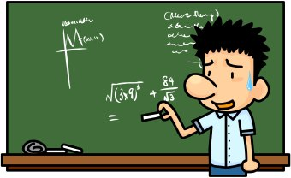

Consignes :
- L’usage de la calculatrice programmable est interdit
- Le téléphone est interdit dans les salles
- Le silence est obligatoire
Durée de l’épreuve : 1h 30 Coefficients : (SVT) : 1 (SES) : 1 (SMP) : 1 (LET/LA/ARTS) : 1

- Ecrire un algorithme qui demande un nombre à l’utilisateur, et l’informe ensuite si ce nombre est positif ou négatif (on laisse de côté le cas où le nombre vaut zéro).

- Ecrire un algorithme permettant de créer un tableau à une dimension dont tous les éléments sont égaux à 10.

- Cocher la/les bonne (s) réponse (s).

- Pour se connecter à l’internet il faut avoir :

La fibre optique

Une webcam

Un modem

Une imprimante

- L’ensemble des règles qui contrôlent l’échange de données entre plusieurs ordinateurs est :

L’internet

Le service

Le protocole

- Les instructions sont appelées aussi :

Code d’instruction

Code de programme

Code utilisateur

